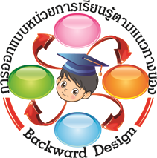
การออกแบบหน่วยการเรียนรู้ตามแนวทางของ Backward Design
หน่วยการเรียนรู้ที่ ๓ ตามรอยบาทยุคล พระภูมิพลมหาราชา
รหัส-ชื่อรายวิชา ส ๑๖๒_______หน้าที่พลเมือง ๖ กลุ่มสาระการเรียนรู้สังคมศึกษา ศาสนา และวัฒนธรรม
ชั้นประถมศึกษาปีที่ ๖ ภาคเรียนที่ ๒ เวลา ๗ ชั่วโมง
ผู้สอน .................................................................... โรงเรียน .....................................................................

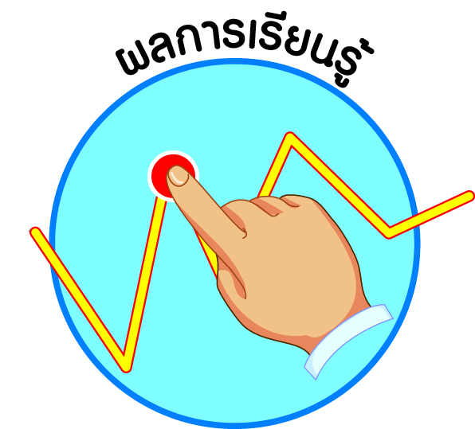
ผลการเรียนรู้

ì ปฏิบัติตนตามพระบรมราโชวาท หลักการทรงงาน และหลักปรัชญาของเศรษฐกิจพอพียง (ข้อ ๕)
ì ปฏิบัติตนเป็นผู้มีวินัยในตนเอง (ข้อ ๑๐)

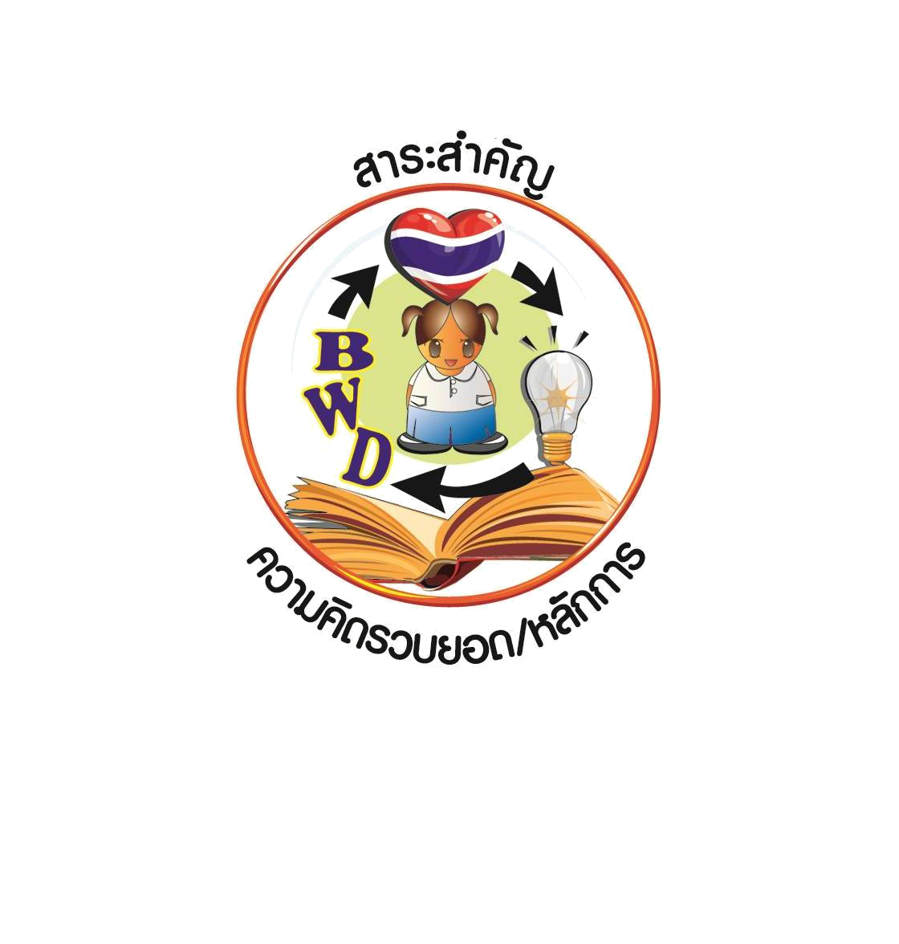

สาระสำคัญ/ความคิดรวบยอด/หลักการ

พระบาทสมเด็จพระเจ้าอยู่หัวทรงดำเนินชีวิตตามหลักธรรมคำสอนของศาสนา ส่งผลให้ทรง
มีพระราชจริยวัตรอันงดงามและทรงแนะนำหลักการดำเนินชีวิตผ่านพระบรมราโชวาทและ
พระราชดำรัสมากมาย นอกจากนี้ จากการทรงงานการพัฒนาชีวิตความเป็นอยู่ของราษฎรหลายพันโครงการที่ประสบความสำเร็จ ก็เกิดจากการที่ทรงมีหลักการทรงงานที่มีคุณค่า รวมทั้งหลักปรัชญา
ของเศรษฐกิจพอเพียงที่พระราชทานแก่ปวงชนชาวไทย อันเป็นที่ยอมรับของสากล ดังนั้น หากคนไทย
ทั้งที่เป็นประชาชนทั่วไปและเจ้าหน้าที่บ้านเมืองจะได้น้อมนำพระบรมราโชวาท พระราชดำรัส หลักการทรงงาน และหลักปรัชญาของเศรษฐกิจพอเพียงมาประพฤติปฏิบัติ ย่อมจะได้รับความสุข ความเจริญ
ทั้งส่วนตนและประเทศชาติ


สาระการเรียนรู้

๑. พระบรมราโชวาท : ความใฝ่รู้ และความกตัญญูกตเวที
๒. หลักการทรงงาน : องค์รวมและทำให้ง่าย
๓. หลักปรัชญาของเศรษฐกิจพอเพียง
๔. การมีวินัยในตนเองด้านความซื่อสัตย์สุจริต ขยันหมั่นเพียร อดทน ใฝ่หาความรู้ ตั้งใจปฏิบัติหน้าที่ และยอมรับผลที่เกิดจากการกระทำของตนเอง

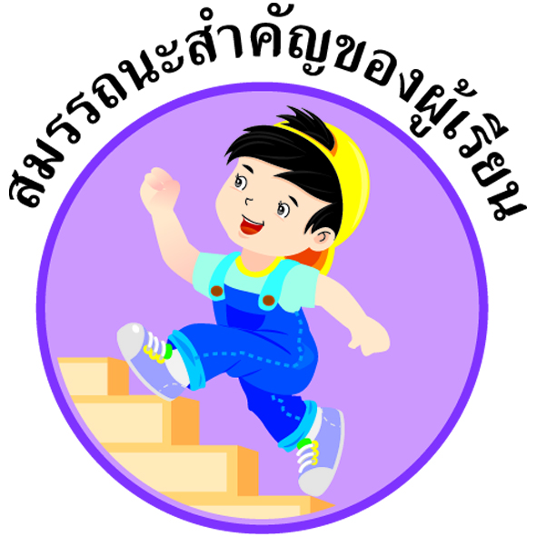
สมรรถนะสำคัญของผู้เรียน

ì ความสามารถในการคิด
- การคิดวิเคราะห์
- การคิดสังเคราะห์
- การคิดประเมินค่า
- การคิดอย่างมีวิจารณญาณ
- การคิดสร้างสรรค์
ì ความสามารถในการแก้ปัญหา
ì ความสามารถในการใช้ทักษะชีวิต


คุณลักษณะอันพึงประสงค์และค่านิยม

คุณลักษณะอันพึงประสงค์ | ค่านิยมหลักของคนไทย
- รักชาติ ศาสน์ กษัตริย์    - ซื่อสัตย์สุจริต    - มีวินัย    - ใฝ่เรียนรู้    - อยู่อย่างพอเพียง    - มุ่งมั่นในการทำงาน    - รักความเป็นไทย  - มีจิตสาธารณะ | - มีความรักชาติ ศาสนา พระมหากษัตริย์    - ซื่อสัตย์ เสียสละ อดทน    - กตัญญูต่อพ่อแม่ ผู้ปกครอง ครูบาอาจารย์    - ใฝ่หาความรู้ หมั่นศึกษาเล่าเรียน ทั้งทางตรง    และทางอ้อม  - รักษาวัฒนธรรมประเพณีไทยอันงดงาม  - มีศีลธรรม รักษาความสัตย์ หวังดีต่อผู้อื่น    เผื่อแผ่และแบ่งปัน  - เข้าใจ เรียนรู้การเป็นประชาธิปไตย อันมี  พระมหากษัตริย์ทรงเป็นประมุข ที่ถูกต้อง  - มีระเบียบวินัย เคารพกฎหมาย ผู้น้อยรู้จัก  การเคารพผู้ใหญ่    - มีสติรู้ตัว รู้คิด รู้ทำ รู้ปฏิบัติ ตามพระราชดำรัสของพระบาทสมเด็จพระเจ้าอยู่หัว    - รู้จักดำรงตนอยู่โดยใช้หลักปรัชญาของเศรษฐกิจพอเพียง    - มีความเข้มแข็งทั้งร่างกายและจิตใจ ไม่ยอมแพ้ต่ออำนาจฝ่ายต่ำหรือกิเลส มีความละอาย  เกรงกลัวต่อบาปตามหลักของศาสนา  - คำนึงถึงผลประโยชน์ของส่วนรวมและของชาติมากกว่าผลประโยชน์ของตนเอง

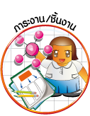
ภาระงาน/ชิ้นงาน

๑. ชิ้นงานที่ ๗ เรื่อง พระบรมราโชวาทของพระบาทสมเด็จพระเจ้าอยู่หัว
๒. ชิ้นงานที่ ๘ เรื่อง หลักการทรงงานของพระบาทสมเด็จพระเจ้าอยู่หัว
๓. ชิ้นงานที่ ๙ เรื่อง หลักปรัชญาของเศรษฐกิจพอเพียง

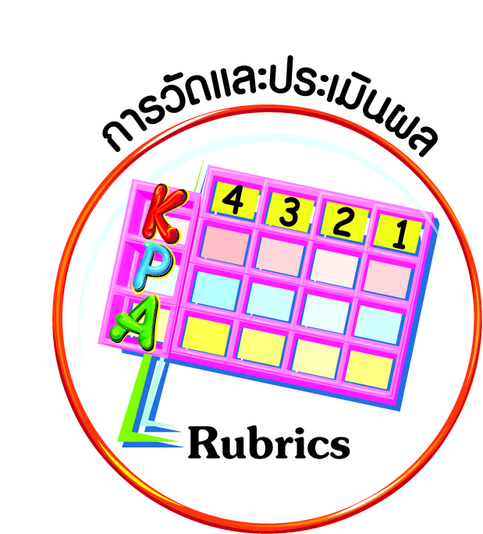
การวัดและประเมินผล

- แบบประเมินพฤติกรรมรายบุคคล
- การประเมินผลตามสภาพจริง (Rubrics)
- เกณฑ์การให้คะแนน (ระดับคะแนน-ระดับคุณภาพ)

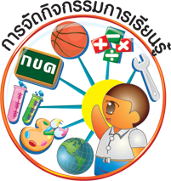
การจัดกิจกรรมการเรียนรู้

๑. นักเรียนดูภาพพระราชจริยวัตรที่แสดงถึงความสนพระทัยใฝ่รู้ของพระบาทสมเด็จ-
พระเจ้าอยู่หัว แล้วร่วมกันอภิปรายถึงความสนพระทัยใฝ่รู้ของพระบาทสมเด็จพระเจ้าอยู่หัว
๒. นักเรียนอ่านพระบรมราโชวาทเกี่ยวกับความใฝ่รู้ แล้วร่วมกันอภิปรายถึงประโยชน์และการเป็นผู้ใฝ่รู้ที่ดี
๓. นักเรียนร่วมกันกำหนดแนวปฏิบัติตนให้เป็นผู้มีความใฝ่รู้
๔. นักเรียนทุกคนนำแนวปฏิบัติตนที่ร่วมกันกำหนดขึ้นไปปฏิบัติเป็นเวลา ๑ เดือน โดยตนเอง เพื่อน และครูร่วมกันตรวจสอบผลการปฏิบัติ
๕. นักเรียนอ่านนิทานอีสปเรื่อง อันโดรคัส แล้วตอบคำถาม
๖. ครูนำข่าวเกี่ยวกับเด็กกตัญญูที่เผยแพร่ตามสื่อต่าง ๆ หรือนักเรียนในห้องเรียนและโรงเรียน (ถ้ามี) ให้นักเรียนอ่าน แล้วร่วมกันอภิปรายสรุป
ครูสรุปให้นักเรียนเกิดความตระหนักว่า ความกตัญญูกตเวทีเป็นคุณธรรมพื้นฐานที่สำคัญ ดังมีข้อความกล่าวไว้ว่า “ความกตัญญูกตเวทีคือเครื่องหมายของคนดี”
๗. ครูนำหลักธรรมคำสอนของศาสนาต่าง ๆ ที่เกี่ยวกับความกตัญญูกตเวทีมาให้นักเรียนอ่าน และช่วยกันสรุปสาระสำคัญ เช่น ทิศ ๖ ของพระพุทธศาสนา
๘. นักเรียนร่วมกันกำหนดแนวปฏิบัติตนเป็นผู้มีความกตัญญูกตเวทีที่เหมาะสมกับวัย และสามารถปฏิบัติได้จริง
๙. นักเรียนสำรวจตนเองว่ายังปฏิบัติตนบกพร่องในเรื่องใด ให้เขียนคำปณิธานว่าจะต้อง
ทำให้ได้ ส่วนที่ปฏิบัติได้ดีแล้วก็ให้กำลังใจตนเอง
๑๐. นักเรียนปฏิบัติตนตามคำปณิธาน ครูและเพื่อน ๆ ช่วยกันให้กำลังใจเป็นระยะ ๆ สิ้นสุดภาคเรียนให้เพื่อนนักเรียนร่วมกันลงความเห็นว่า ใครคือสุดยอดเด็กดีประจำภาคเรียน (อาจมากกว่า ๑ คน)
๑๑. ให้นักเรียนทำชิ้นงานที่ ๗ เรื่อง พระบรมราโชวาทของพระบาทสมเด็จพระเจ้าอยู่หัว
๑๒. ให้นักเรียนทำกิจกรรมสรุปความเข้าใจที่คงทนเรื่อง พระบรมราโชวาท
๑๓. นักเรียนดูภาพวาดหรือสารคดีเกี่ยวกับการปลูกป่า เช่น คนคนหนึ่งขึ้นไปอยู่บนภูเขาหรือเนินเขาสูง แล้วใช้หนังสติ๊กยิงเมล็ดพันธุ์พืช ให้ตกลงไปยังพื้นที่รอบ ๆ ครูตั้งคำถามให้นักเรียนร่วมกันอภิปราย
๑๔. ครูอธิบายว่าการทำอะไรให้ง่ายเป็นหลักคิดสำคัญที่สุดของการพัฒนาประเทศในรูปแบบของโครงการอันเนื่องมาจากพระราชดำริ
๑๕. แบ่งนักเรียน ๓ กลุ่ม จับสลากศึกษาค้นคว้าโครงการอันเนื่องมาจากพระราชดำริ และสรุปวิธีการที่แสดงให้เห็นว่าใช้หลักการ “ทำให้ง่าย” อย่างไร โดยทำเป็นแผนภาพความคิด ในการนำเสนอ ตัวอย่างโครงการอันเนื่องมาจากพระราชดำริ
๑๖. แต่ละกลุ่มส่งตัวแทนมานำเสนอ ครูและนักเรียนร่วมกันสรุป แต่ละกลุ่มปรับปรุง
แผนภาพความคิดให้ถูกต้อง แล้วนักเรียนทุกคนเขียนลงสมุด
๑๗. นักเรียนอ่านสรุปหลักการทรงงาน “ทำให้ง่าย”
๑๘. นักเรียนดูแผนภาพความคิดการแบ่งพื้นที่ดินตามทฤษฎีใหม่ ครูถามนักเรียนว่า ครอบครัวใดทำเกษตรตามทฤษฎีใหม่บ้าง หรือใครพอจะมีความรู้เกี่ยวกับการทำเกษตรตามทฤษฎีใหม่บ้าง (ถ้ามี) ก็ให้ออกมาเล่าสรุปให้เพื่อน ๆ ฟัง
๑๙. แบ่งกลุ่มนักเรียน ๒ กลุ่ม ให้แต่ละกลุ่มอ่านพระบรมราโชวาทเกี่ยวกับการทำเกษตร
แล้วร่วมกันอภิปรายและสรุปมารายงานหน้าห้องเรียน
๒๐. แบ่งนักเรียนเป็นกลุ่ม เพื่อศึกษาค้นคว้าเกี่ยวกับ “ทฤษฎีใหม่” โดยวางแผนร่วมกันว่า จะไปศึกษาค้นคว้าจากบุคคลใด และจากแหล่งเรียนรู้ใด แล้วตกลงร่วมกันว่า ไม่ให้ซํ้าซ้อนกัน
จนเป็นภาระแก่ผู้ให้ข้อมูล แล้วร่วมกันจัดป้ายนิเทศในห้องเรียน
๒๑. ครูนำสนทนาเกี่ยวกับป้ายนิเทศ “ทฤษฎีใหม่” แล้วให้แต่ละกลุ่ม (กลุ่มเดิม) จับสลากมารายงานหน้าห้องเรียน
๒๒. แต่ละกลุ่มส่งตัวแทนมานำเสนอ สมาชิกกลุ่มอื่นช่วยเติมเต็มให้สมบูรณ์
๒๓. นักเรียนอาสาสมัคร ๓ คน ออกมาอ่านใบความรู้ “ทฤษฎีใหม่” คนละขั้น
๒๔. ครูและนักเรียนร่วมกันสรุป
๒๕. ให้นักเรียนจำแนกข้อความตามหลักการทรงงานของพระบาทสมเด็จพระเจ้าอยู่หัว
ให้สอดคล้องกัน
๒๖. ให้นักเรียนทำชิ้นงานที่ ๘ เรื่อง หลักการทรงงานของพระบาทสมเด็จพระเจ้าอยู่หัว
๒๗. ให้นักเรียนทำกิจกรรมสรุปความเข้าใจที่คงทนเรื่อง หลักการทรงงาน
๒๘. ครูเล่าเรื่องราวหรือสารคดีข่าวของบุคคลตัวอย่างที่ใช้ชีวิตตามหลักปรัชญาของเศรษฐกิจพอเพียง ให้นักเรียนแสดงความรู้สึกและแสดงความคิดเห็น
๒๙. ให้นักเรียนศึกษาความรู้เรื่อง หลักปรัชญาของเศรษฐกิจพอเพียง จากนั้นครูและนักเรียนร่วมกันสนทนา
๓๐. นักเรียนแต่ละคนประเมินผลการปฏิบัติตนตามหลักปรัชญาของเศรษฐกิจพอเพียงที่ผ่านมาอย่างน้อย ๕ ปี ว่าน่าพอใจในเรื่องใด และยังไม่น่าพอใจในเรื่องใด
๓๑. นักเรียนร่วมกันจัดลำดับแนวทางปฏิบัติตนที่นักเรียนส่วนใหญ่ยังปฏิบัติได้ไม่น่าพอใจ แล้วร่วมกันอภิปรายหาสาเหตุ รวมทั้งรับฟังประสบการณ์ของเพื่อนที่สามารถปฏิบัติได้ดี
๓๒. นักเรียนร่วมกันกำหนดแนวทางการปฏิบัติตนตามหลักปรัชญาของเศรษฐกิจพอเพียง
ที่ยังไม่สามารถปฏิบัติได้ดี เขียนติดไว้เตือนใจในห้องเรียน
๓๓. ให้นักเรียนพิจารณาข้อความที่กำหนดให้ ว่าข้อใดถูกต้องตามหลักเศรษฐกิจพอเพียง
๓๔. ให้นักเรียนวิเคราะห์สถานการณ์ที่กำหนดให้ แล้วเสนอแนวทางการปฏิบัติตนตามหลักปรัชญาของเศรษฐกิจพอเพียง พร้อมผลที่เกิดขึ้นจากการปฏิบัติ
๓๕. ครูเล่าเรื่องราวหรือสารคดีข่าวโรงเรียนต้นแบบหลักปรัชญาของเศรษฐกิจพอเพียง ให้นักเรียนแสดงความรู้สึก แสดงความคิดเห็น
๓๖. นักเรียนร่วมกันประเมินผลการปฏิบัติตนตามหลักปรัชญาของเศรษฐกิจพอเพียงในการใช้ชีวิตอยู่ในห้องเรียนและโรงเรียนที่ผ่านมาอย่างน้อย ๕ ปี ว่าน่าพอใจในเรื่องใด และยังไม่น่าพอใจในเรื่องใด
๓๗. นักเรียนร่วมกันวิเคราะห์แนวทางปฏิบัติของโรงเรียนต้นแบบ
๓๘. นักเรียนร่วมกันพัฒนาแนวทางการปฏิบัติตนตามหลักปรัชญาของเศรษฐกิจพอเพียงในระดับโรงเรียน เขียนติดไว้เตือนใจในห้องเรียน
๓๙. ให้นักเรียนทำชิ้นงานที่ ๙ เรื่อง หลักปรัชญาของเศรษฐกิจพอเพียง
๔๐. ให้นักเรียนทำกิจกรรมสรุปความเข้าใจที่คงทนเรื่อง หลักปรัชญาของเศรษฐกิจพอเพียง
๔๑. ครูและนักเรียนร่วมกันสรุปหลักการ ดังนี้
ì พระบาทสมเด็จพระเจ้าอยู่หัวทรงดำเนินชีวิตตามหลักธรรมคำสอนของศาสนา ส่งผล
ให้ทรงมีพระราชจริยวัตรอันงดงาม และทรงแนะนำหลักการดำเนินชีวิตผ่านพระบรมราโชวาทและพระราชดำรัสมากมาย นอกจากนี้ จากการทรงงานการพัฒนาชีวิตความเป็นอยู่ของราษฎรหลายพันโครงการที่ประสบความสำเร็จ ก็เกิดจากการที่ทรงมีหลักการทรงงานที่มีคุณค่า รวมทั้งหลักปรัชญาของเศรษฐกิจพอเพียงที่พระราชทานแก่ปวงชนชาวไทย อันเป็นที่ยอมรับของสากล ดังนั้น หากคนไทยทั้งที่เป็นประชาชนทั่วไปและเจ้าหน้าที่บ้านเมืองจะได้น้อมนำพระบรมราโชวาท พระราชดำรัส หลักการทรงงาน และหลักปรัชญาของเศรษฐกิจพอเพียงมาประพฤติปฏิบัติ ย่อมจะได้รับความสุข ความเจริญทั้งส่วนตนและประเทศชาติ

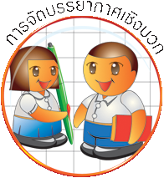
การจัดบรรยากาศเชิงบวก

ให้นักเรียนมีโอกาสได้เห็นแบบอย่างที่ดี ได้เรียนรู้การประพฤติปฏิบัติที่ถูกต้องดีงาม ร่วมกันแสดงความคิด ความรู้สึก แลกเปลี่ยนประสบการณ์เพื่อขยายการเรียนรู้ สามารถศึกษาจากสื่อและแหล่งเรียนรู้ที่หลากหลาย ครูเป็นผู้แนะนำแนวทางที่ถูกต้อง

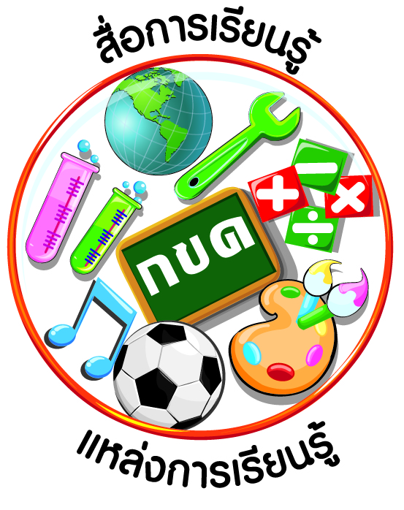
สื่อการเรียนรู้และแหล่งการเรียนรู้

๑. พระราชจริยวัตรที่แสดงถึงความสนพระทัยใฝ่รู้ของพระบาทสมเด็จพระเจ้าอยู่หัว
๒. บุคคลตัวอย่างด้านความใฝ่รู้
๓. พระบรมราโชวาทเกี่ยวกับความใฝ่รู้
๔. ข่าวเกี่ยวกับเด็กกตัญญู
๕. หลักธรรมคำสอนของศาสนาต่าง ๆ ที่เกี่ยวข้องกับความกตัญญู
๖. หนังสือ เอกสาร สิ่งพิมพ์เกี่ยวกับโครงการอันเนื่องมาจากพระราชดำริ
๗. แผนภาพความคิดการแบ่งพื้นที่ดินตามทฤษฎีใหม่
๘. พระบรมราโชวาทเกี่ยวกับการทำเกษตร
๙. ใบความรู้ “ทฤษฎีใหม่”
๑๐. เรื่องราวหรือสารคดีข่าวของบุคคลตัวอย่างที่ใช้ชีวิตตามหลักปรัชญาของเศรษฐกิจพอเพียง
๑๑. สารคดีหรือข่าวโรงเรียนต้นแบบตามหลักปรัชญาของเศรษฐกิจพอเพียง

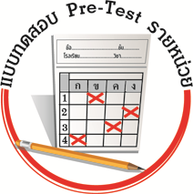
แบบทดสอบก่อนเรียน (Pre-Test)
ได้_______คะแนน
คะแนนเต็ม ๑๐ คะแนน

ชื่อ ______________ นามสกุล________________ เลขที่________ ชั้น _______

ให้นักเรียนระบายคำตอบที่ถูกต้องลงใน ตัวเลือกให้เต็มวง (ห้ามระบายนอกวง)
๑. การศึกษาหลักการทรงงานก่อให้เกิดประโยชน์อย่างไรมากที่สุด
๑ ได้ทราบแนวพระราชดำริของพระองค์
๒ ได้ทราบถึงพระราชกรณียกิจที่ทรงปฏิบัติเพื่อพสกนิกร
๓ ได้นำหลักการและแนวคิดการทรงงานของพระองค์มาประยุกต์ใช้ในชีวิตประจำวัน
๔ ได้แสดงออกถึงการเป็นพสกนิกรที่มีความจงรักภักดีต่อพระองค์

๒. ข้อใดเป็นเป้าหมายสำคัญของเศรษฐกิจพอเพียง
๑ ให้ทุกคนสามารถพึ่งพาตนเองได้
๒ ให้ทุกคนรู้จักการเสียสละ
๓ ให้ทุกคนมีฐานะรํ่ารวยมากยิ่งขึ้น
๔ ให้ทุกคนสามารถใช้ทรัพยากรได้อย่างเต็มที่

๓. บุคคลใดรู้จักประยุกต์ใช้หลักปรัชญาของเศรษฐกิจพอเพียง
๑ ปกป้องรับประทานอาหารกลางวันไม่อิ่ม
๒ รักเกียรติลดความอ้วนด้วยการอดอาหารมื้อเย็น
๓ ภูมิใจใช้ปากกาแดงจดงานส่งคุณครู
๔ ศักดิ์ศรีเก็บเศษอาหารไปเลี้ยงปลาในบ่อ

๔. นักเรียนจะปฏิบัติตนตามหลักปรัชญาของเศรษฐกิจพอเพียงได้อย่างไร
๑ เลือกซื้ออาหารที่มีประโยชน์
๒ เอาขนมมาขายให้เพื่อนในชั่วโมงเรียน
๓ เลือกซื้อเสื้อผ้าที่ทันสมัยเท่านั้น
๔ หารายได้พิเศษโดยการรับจ้างล้างจานในเวลากลางคืน

๕. ข้อใดเป็นการนำหลักปรัชญาของเศรษฐกิจพอเพียงมาใช้ในชีวิตประจำวัน
๑ ซื้อแต่สินค้าราคาถูก
๒ ซ่อมรองเท้าที่ชำรุดให้กลับมาใช้ได้
๓ ลดการรับประทานอาหารเป็นวันละ ๒ มื้อ
๔ ใช้จ่ายเงินให้มากกว่าเงินที่ตนได้รับ

๖. พระบรมราโชวาทของพระบาทสมเด็จพระเจ้าอยู่หัว ทรงเน้นความสำคัญเรื่องใด
๑ ผลประโยชน์ของส่วนรวม
๒ ความผาสุกของประชาชน
๓ ความซื่อสัตย์สุจริต
๔ ถูกทุกข้อ

๗. การกระทำในข้อใดปฏิบัติตามพระบรมราโชวาทเรื่อง ความใฝ่รู้
๑ ยืนอ่านป้ายนิเทศหน้าห้องเรียน
๒ ยืมการบ้านเพื่อนมาลอกเสมอ
๓ แยกขยะช่วงพักกลางวัน
๔ ช่วยเหลืองานคุณครูในเวลาว่าง

๘. การปฏิบัติตนข้อใดเหมาะสมที่สุดในการแสดงถึงความกตัญญูกตเวทีต่อพ่อแม่
๑ ชวนพ่อแม่ไปเที่ยวต่างจังหวัดทุกเดือน
๒ พาพ่อแม่ไปทำบุญที่วัดทุกวัน
๓ เชื่อฟังคำสั่งสอนของท่าน
๔ ช่วยพ่อแม่ทำงานบ้าน

๙. ข้อใดเป็นลักษณะหลักการทรงงานแบบองค์รวมของพระบาทสมเด็จพระเจ้าอยู่หัว
๑ การทำงานโดยอาศัยการมีส่วนร่วมขององค์กรหรือชุมชน
๒ การทำงานโดยการมองหาความสัมพันธ์เชื่อมโยงของสิ่งต่าง ๆ อย่างเป็นระบบ
๓ การทำงานโดยอาศัยธรรมชาติช่วยธรรมชาติ
๔ การทำงานโดยไม่ยึดติดกับแนวคิดหรือทฤษฎีอย่างใดอย่างหนึ่งเพียงอย่างเดียว

๑๐. บุคคลใดนำหลักการทรงงาน “องค์รวม” มาประยุกต์ใช้
๑ เพลงศึกษาข้อมูลต่าง ๆ อย่างละเอียดก่อนทำงานทุกครั้ง
๒ ต้นนึกถึงผลกระทบที่จะเกิดขึ้นจากการตัดต้นไม้
๓ แบงค์ชอบทำอะไรอย่างง่าย ๆ สบายไม่ต้องคิดอะไรมาก
๔ หนึ่งใช้ความคิดสร้างสรรค์มาออกแบบเสื้อผ้าอยู่เสมอ

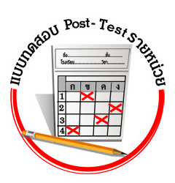
แบบทดสอบหลังเรียน (Post-Test)
ได้_______คะแนน
คะแนนเต็ม ๑๐ คะแนน

ชื่อ __________________ นามสกุล______________ เลขที่________ ชั้น _______

ให้นักเรียนระบายคำตอบที่ถูกต้องลงใน ตัวเลือกให้เต็มวง (ห้ามระบายนอกวง)
๑. พระบรมราโชวาทของพระบาทสมเด็จพระเจ้าอยู่หัว ทรงเน้นความสำคัญเรื่องใด
๑ ผลประโยชน์ของส่วนรวม
๒ ความผาสุกของประชาชน
๓ ความซื่อสัตย์สุจริต
๔ ถูกทุกข้อ

๒. การกระทำในข้อใดปฏิบัติตามพระบรมราโชวาทเรื่อง ความใฝ่รู้
๑ ยืนอ่านป้ายนิเทศหน้าห้องเรียน
๒ ยืมการบ้านเพื่อนมาลอกเสมอ
๓ แยกขยะช่วงพักกลางวัน
๔ ช่วยเหลืองานคุณครูในเวลาว่าง

๓. การปฏิบัติตนข้อใดเหมาะสมที่สุดในการแสดงถึงความกตัญญูกตเวทีต่อพ่อแม่
๑ ชวนพ่อแม่ไปเที่ยวต่างจังหวัดทุกเดือน
๒ พาพ่อแม่ไปทำบุญที่วัดทุกวัน
๓ เชื่อฟังคำสั่งสอนของท่าน
๔ ช่วยพ่อแม่ทำงานบ้าน

๔. ข้อใดเป็นลักษณะหลักการทรงงานแบบองค์รวมของพระบาทสมเด็จพระเจ้าอยู่หัว
๑ การทำงานโดยอาศัยการมีส่วนร่วมขององค์กรหรือชุมชน
๒ การทำงานโดยการมองหาความสัมพันธ์เชื่อมโยงของสิ่งต่าง ๆ อย่างเป็นระบบ
๓ การทำงานโดยอาศัยธรรมชาติช่วยธรรมชาติ
๔ การทำงานโดยไม่ยึดติดกับแนวคิดหรือทฤษฎีอย่างใดอย่างหนึ่งเพียงอย่างเดียว

๕. บุคคลใดนำหลักการทรงงาน “องค์รวม” มาประยุกต์ใช้
๑ เพลงศึกษาข้อมูลต่าง ๆ อย่างละเอียดก่อนทำงานทุกครั้ง
๒ ต้นนึกถึงผลกระทบที่จะเกิดขึ้นจากการตัดต้นไม้
๓ แบงค์ชอบทำอะไรอย่างง่าย ๆ สบายไม่ต้องคิดอะไรมาก
๔ หนึ่งใช้ความคิดสร้างสรรค์มาออกแบบเสื้อผ้าอยู่เสมอ

๖. การศึกษาหลักการทรงงานก่อให้เกิดประโยชน์อย่างไรมากที่สุด
๑ ได้ทราบแนวพระราชดำริของพระองค์
๒ ได้ทราบถึงพระราชกรณียกิจที่ทรงปฏิบัติเพื่อพสกนิกร
๓ ได้นำหลักการและแนวคิดการทรงงานของพระองค์มาประยุกต์ใช้ในชีวิตประจำวัน
๔ ได้แสดงออกถึงการเป็นพสกนิกรที่มีความจงรักภักดีต่อพระองค์

๗. ข้อใดเป็นเป้าหมายสำคัญของเศรษฐกิจพอเพียง
๑ ให้ทุกคนสามารถพึ่งพาตนเองได้
๒ ให้ทุกคนรู้จักการเสียสละ
๓ ให้ทุกคนมีฐานะรํ่ารวยมากยิ่งขึ้น
๔ ให้ทุกคนสามารถใช้ทรัพยากรได้อย่างเต็มที่

๘. บุคคลใดรู้จักประยุกต์ใช้หลักปรัชญาของเศรษฐกิจพอเพียง
๑ ปกป้องรับประทานอาหารกลางวันไม่อิ่ม
๒ รักเกียรติลดความอ้วนด้วยการอดอาหารมื้อเย็น
๓ ภูมิใจใช้ปากกาแดงจดงานส่งคุณครู
๔ ศักดิ์ศรีเก็บเศษอาหารไปเลี้ยงปลาในบ่อ

๙. นักเรียนจะปฏิบัติตนตามหลักปรัชญาของเศรษฐกิจพอเพียงได้อย่างไร
๑ เลือกซื้ออาหารที่มีประโยชน์
๒ เอาขนมมาขายให้เพื่อนในชั่วโมงเรียน
๓ เลือกซื้อเสื้อผ้าที่ทันสมัยเท่านั้น
๔ หารายได้พิเศษโดยการรับจ้างล้างจานในเวลากลางคืน

๑๐. ข้อใดเป็นการนำหลักปรัชญาของเศรษฐกิจพอเพียงมาใช้ในชีวิตประจำวัน
๑ ซื้อแต่สินค้าราคาถูก
๒ ซ่อมรองเท้าที่ชำรุดให้กลับมาใช้ได้
๓ ลดการรับประทานอาหารเป็นวันละ ๒ มื้อ
๔ ใช้จ่ายเงินให้มากกว่าเงินที่ตนได้รับ

เฉลยแบบทดสอบก่อนเรียน (Pre-Test)
๑. ๓ ๒. ๑ ๓. ๔ ๔. ๑ ๕. ๒
๖. ๔ ๗. ๑ ๘. ๔ ๙. ๒ ๑๐. ๒

เฉลยแบบทดสอบหลังเรียน (Post-Test)
๑. ๔ ๒. ๑ ๓. ๔ ๔. ๒ ๕. ๒
๖. ๓ ๗. ๑ ๘. ๔ ๙. ๑ ๑๐. ๒

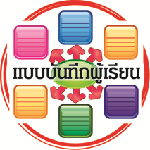
แบบบันทึกสรุปผลการเรียนรู้สำหรับผู้เรียน

ชื่อ-นามสกุล.............................................................................. เลขที่ ................ ชั้น........................
วันที่ ......................... เดือน ........................................................... พ.ศ. ............................................
คำชี้แจง ให้นักเรียนบันทึกสรุปผลการเรียนรู้จากหน่วยการเรียนรู้นี้

นักเรียนมีความรู้สึกอย่างไร หลังจากที่เรียนหน่วยการเรียนรู้นี้แล้ว
......................................................................................................................
นักเรียนยังไม่เข้าใจเรื่องใดอีกบ้าง ที่เกี่ยวกับหน่วยการเรียนรู้นี้
ซึ่งต้องการให้ครูอธิบายเพิ่มเติม
.....................................................................................................................................................................
นักเรียนได้รับความรู้เรื่องใดบ้างจากหน่วยการเรียนรู้นี้
............................................................................................................................................................
....................................................

หน่วยการเรียนรู้ที่.......... ….......................................................................................

นักเรียนจะสามารถนำความรู้
ความเข้าใจจากหน่วยการเรียนรู้นี้ไปใช้ประโยชน์ในชีวิตประจำวันได้อย่างไรบ้าง
............................................................................................................................................................................................................................
นักเรียนได้ทำกิจกรรมอะไรบ้างในหน่วยการเรียนรู้นี้
................................................................................................................................................................................................................

ผลงานที่นักเรียนชอบและต้องการคัดเลือกเป็นผลงานดีเด่นจาก
หน่วยการเรียนรู้นี้คือผลงานใดบ้าง
เพราะอะไร
.....................................................................................................................................................................

หมายเหตุ ให้ครูสำเนาแบบบันทึกนี้เพื่อให้นักเรียนบันทึกทุกหน่วยการเรียนรู้
๑. ครูสามารถนำแบบบันทึกนี้ไปใช้เป็นหลักฐานและข้อมูลเพื่อปรับปรุงและพัฒนากระบวนการเรียนรู้ของผู้เรียน
๒. ครูสามารถนำแบบบันทึกนี้ไปใช้ประกอบการทำวิจัยในชั้นเรียนเพื่อเป็นผลงานประกอบการเลื่อนวิทยฐานะได้
๑. ครูสามารถนำแบบบันทึกนี้ไปใช้เป็นหลักฐานและข้อมูลเพื่อปรับปรุง และพัฒนากระบวนการเรียนรู้ของผู้เรียน
๒. ครูสามารถนำแบบบันทึกนี้ไปใช้ประกอบการทำวิจัยในชั้นเรียนเพื่อเป็นผลงานประกอบการเลื่อนวิทยฐานะได้

